**Практическая работа № 16**

**Исполнительные механизмы**

**Исполнительные механизмы** запорно-регулирующей, регулирующей и запорной трубопроводной арматуры предназначены для преобразования управляющего сигнала (пневматического, электрического или механического) в механическое (линейное или вращательное) перемещение штока привода и жестко связанного со штоком запорного органа (клапана, шарового затвора, дисковой заслонки, задвижки).

**Исполнительные механизмы**, применяемые для управления запорно-регулирующей арматурой **по принципу действия** и используемому виду энергии для создания необходимого механического усилия на рабочем затворе, подразделяют на:

* Пневматические
* Электрические
* Гидравлические
* Комбинированные
* Ручные

**Пневматические исполнительные механизмы**

Пневматические исполнительные механизмы в силу сложившейся традиции занимают достаточно большое место среди приводов для регулирующей арматуры различного типа.

**Пневматические исполнительные механизмы** предназначены для преобразования изменений давления воздуха на выходе регулятора в перемещение регулирующего органа — клапана, заслонки, шибера, крана. Регулирующий орган изменяет расход потока жидкости, газа, пара на объекте управления и тем самым вызывает изменение регулируемого технологического параметра.

**По типу привода** пневматические исполнительные механизмы делятся на:

* мембранные,
* поршневые,
* поворотные,
* пневмодвигатели вращающиеся.

**Мембранный исполнительный механизм (МИМ)**

Схема мембранного исполнительного механизма (МИМа) показана на рис. 99.

Перемещение выходного штока 2, соединенного с регулирующим органом, в одну сторону осуществляется силой, которая создается давлением Р, в другую — усилием пружины 3.

Сигнал Р поступает в герметичную мембранную «головку», в которой находится мембрана из прорезиненной ткани толщиной 2-4 мм с жестким центром.

Снизу на мембрану давит пружина 3. В мембранных исполнительных механизмах давление управляющего воздуха воздействует на мембрану 4, зажатую по периметру между крышками привода, и создает усилие, которое уравнивается пружиной 3.

Таким образом, ход штока 2 привода пропорционален величине управляющего давления. Жесткость и предварительное сжатие пружины определяет диапазон усилий привода и номинальный ход.

Мембранные исполнительные механизмы классифицируют, по размерам мембранных «головок». МИМы поставляются обычно совместно с регулирующими органами — клапанами.

Так как при снятии давления Р мембрана всегда перемещается вверх, то в зависимости от конструкции регулирующего органа различают:

* нормально открытые НО клапаны
* нормально закрытые НЗ клапаны.

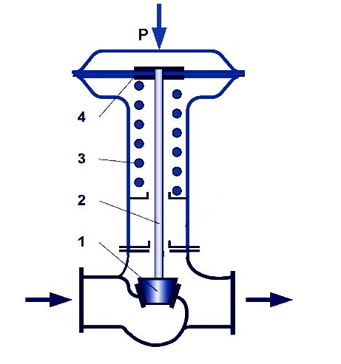

Рис. 99. Схема мембранного исполнительного механизма, установленного на регулирующем клапане: 1 - регулирующий орган; 2 - шток; 3 - пружина; 4 - мембрана;

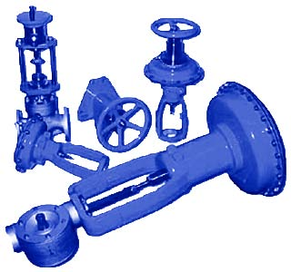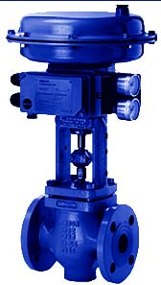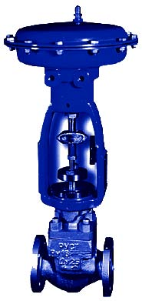

Рис. 100. Мембранные исполнительные механизмы, устанавливаемые на регулирующих клапанах

**Поршневые пневматические приводы**

**Поршневые пневматические приводы** (ППП) применяют в тех случаях, когда требуется линейное перемещение штока исполнительного механизма на большое расстояние – до 300 мм.

Схема поршневого пневматического привода представлена на рис. 101.

Механизм поршневого пневматического привода состоит из: закрепленного на кронштейне 1 цилиндра 2 с размещенным внутри поршнем 3, жестко соединенным со штоком привода 4, и нескольких пружин 5, ориентированных относительно поршня в зависимости от исполнения привода (нормально открытый НО или нормально закрытый НЗ).

Внутренняя поверхность цилиндра имеет антифрикционное покрытие.

Пневматический входной сигнал от управляющего устройства поступает в рабочую полость и воздействует на поршень. При этом пружины противодействуют усилию, создаваемому давлением сжатого воздуха, вследствие чего шток перемещается на величину, обратно пропорциональную жесткости пружин.

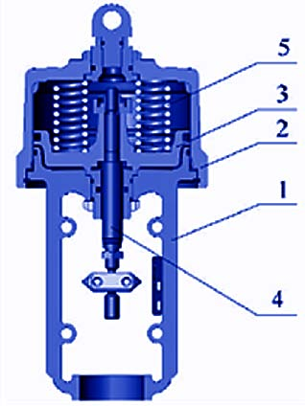

Рис. 101. Схема поршневого пневматического привода

**Поворотные пневматические приводы**

**Поворотные пневматические приводы типа ППР** предназначены для управления трубопроводной арматурой (**краны шаровые и пробковые, затворы дисковые и шиберные**), когда управляющее воздействие на шток запорного элемента требует поворотного воздействия или приложения к нему вращательного момента.

|  |  |
| --- | --- |
| Поворотные пневматические приводы могут рассматриваться как некоторая разновидность поршневого пневматического привода, где поршень, выполненный в виде лепестка перемещается под давлением управляющего воздуха в специальной камере.  Движение силового элемента (лепестка) пневмопривода непосредственно передается на вал запорного элемента трубопроводной арматуры, обеспечивая его требуемое положение. | Рис.102. Поворотный пневматический привод |

**Контрольные вопросы:**

1. Для чего предназначены исполнительные механизмы?
2. Исполнительные механизмы по принципу действия.
3. Классификация пневматических исполнительных механизмов по типу привода.
4. Рассказать по схеме принцип работы МИМ.
5. Виды клапанов в зависимости от конструкции регулирующего органа?
6. В каких случаях применяются поршневые пневматические приводы?
7. Рассказать по схеме конструкцию и принцип работы ППП.
8. Для чего предназначены поворотные пневматические приводы?